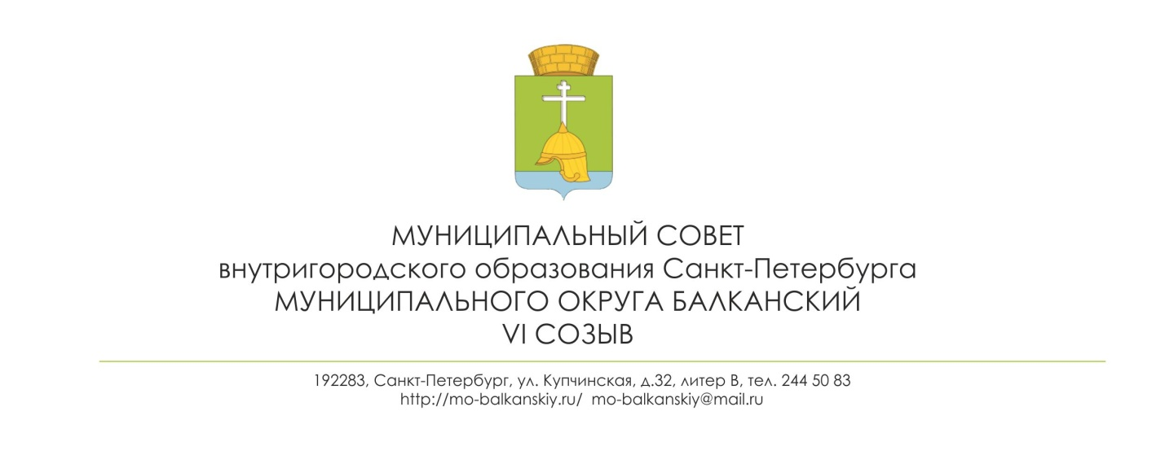РЕШЕНИЕ

16.12.2019 № 42

Об отмене решения МС МО Балканский от 12.11.2019 № 37 «О внесении изменений в Устав внутригородского муниципального образования Санкт-Петербурга муниципального округа Балканский»

В соответствии с Конституцией Российской Федерации, Федеральным законом от 06.10.2003 № 131-ФЗ «Об общих принципах организации местного самоуправления в Российской Федерации», Законом Санкт-Петербурга от 23.09.2009 № 420-79 «Об организации местного самоуправления в Санкт-Петербурге», Уставом внутригородского муниципального образования Санкт-Петербурга муниципального округа Балканский, муниципальный совет

РЕШИЛ:

- Отменить решение муниципального совета внутригородского муниципального образования Санкт-Петербурга муниципального округа Балканский от 12.11.2019 № 37 «О внесении изменений в Устав внутригородского муниципального образования Санкт-Петербурга муниципального округа Балканский».
- Настоящее решение вступает в силу с момента его принятия.
3. Контроль выполнения решения возложить на Главу муниципального образования - председателя муниципального совета.

Глава муниципального образования -
председатель муниципального совета С.А. Лебедев

